Муниципальное казенное общеобразовательное учреждение

МКОУ «Дулдугская СОШ»

Республика Дагестан

**Открытый урок**

**по изобразительному искусству**

**Тема:**

**«Цвет осени»**

**Объединенные 2-4 класс (1 час)**

**Подготовила**

**Фейзулаева Х.Г.**

**Учитель нач.кл. ИЗО**

**25.10.2015г.**

**Тема урока: «Цвет осени»**

***Цель:***

1. Познакомить учащихся с цветовым кругом, порядком расположения в нем цветов.
2. Формировать умение находить оттенки желтого цвета, используя цветовой круг.
3. Развивать чувство цветовой гармонии, умение видеть красоту в окружающем мире.

***Оборудование:***

1. Литературный ряд:
   1. Л.Ю. Бушкова «Поурочные разработки по изобразительному искусству»;
2. Зрительный ряд:
   1. Таблица «Цветовой круг»;
   2. Презентация к уроку, аппликации из сухих листьев.
   3. Словарь: цветовой круг, оттенок.
3. Для учащихся:
   1. альбомный лист,
   2. гуашь,
   3. палитра,
   4. осенние листья, фрукты на партах.

***Содержание урока:***

1. Организационный момент.

У -Прежде чем начать сегодняшнюю работу, давайте проверим, как вы приготовились к занятию.

Чем мы сегодня будем работать?

Д - (Кисточками и красками)

У -Возьмите, пожалуйста, свои кисточки в руки и прикоснитесь ими к тыльной стороне ладошек. На что похожа наша кисточка?

Д - (На ножку, на хвостик итд .)

У -Если сильнее нажать на кисточку, то ладошке будет больно. Когда мы с вами будем рисовать, надо легко и ласково проводить кисточкой по бумаге, как будто гладишь котенка, не нажимая сильно на «пяточку кисточки».

Д -(Ребята пробуют проводить кисточкой по своим ладошкам).

У -Перед тем как набрать краску на кисточку, ее нужно смочить в воде, а краски «напоить» водичкой.

(Я набираю на кисточку воду и разбрызгиваю ее вокруг себя). Все ли я правильно делаю? Действительно, кисточку нужно аккуратно отжать о край баночки, чтобы не испачкать окружающих, работу и себя.

А как мы разместим на рабочем столе краски? (Правильно, за листом бумаги).

Теперь наше рабочее место в порядке, можно приступать к занятиям.

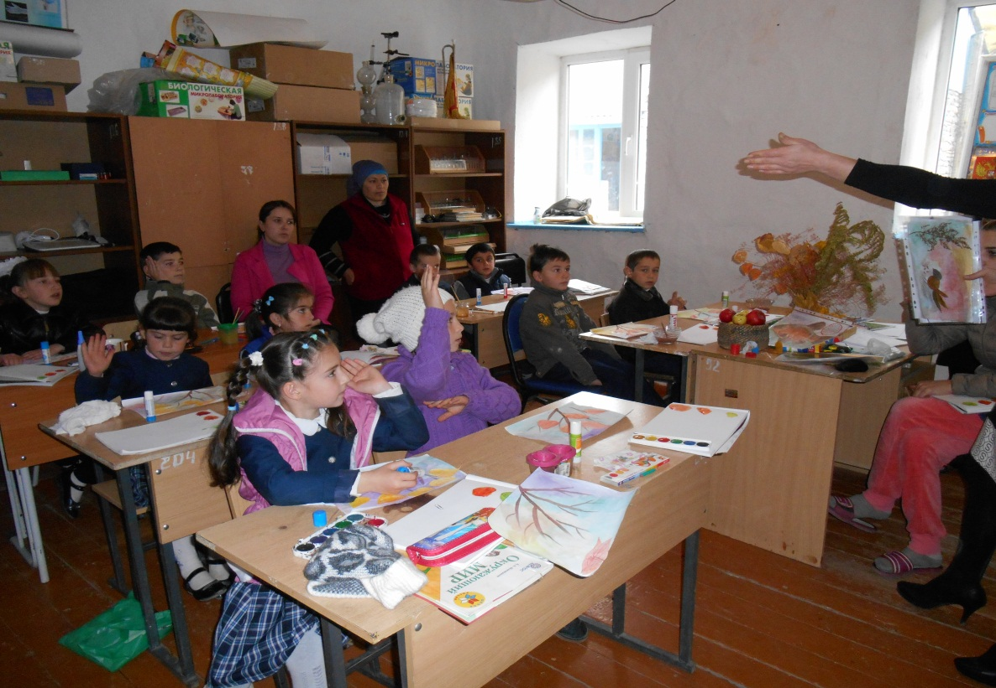

1. Повторение.

У -(Рассмотреть различные предметы разные по цвету). Посмотрите на эти предметы, какие они разноцветные, яркие, красивые. А если посмотреть только на их цвет, как это будет выглядеть?

(Смотрим таблицу «Цветовой круг»). Посмотрите, кажется, что краски взялись за руки и водят хоровод. У каждой краски есть свое место в этом хороводе.

Найдите в этом хороводе основные цвета. Почему зеленый цвет стоит между желтой и синей красками? Где место оранжевой краске? Какой цвет стоит между синим и красным? Почему?

Д - (Ответы детей)

У -Мы сейчас вспомнили основные и составные цвета.

Осень, это и богатство материалов для творчества: еловые шишки, скорлупа разных орехов, гербарий. Взгляните, какие поделки можно сделать их осенних листьев. Аппликации.

1. Объяснение новой темы урока.

У -Кто же расписал терем-лес?

Д - (Осень-художница).

У- предоставляю вашему вниманию музыкальный видео слайд , где Осень завораживает своими красками.

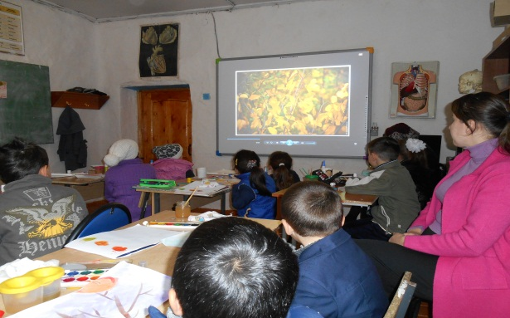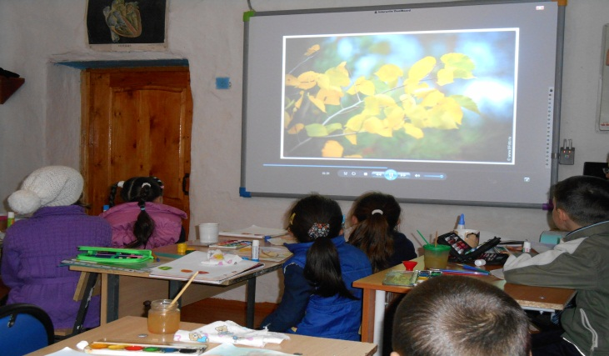 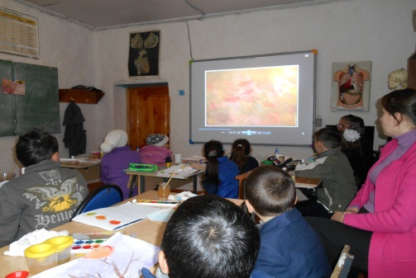

У -Какими цветами она воспользовалась (лиловый – цвет сирени, фиалки; золотой – блестяще-желтый; багряный – темно-красный).

Посмотрите, какие цвета выбирают художники, чтобы передать красоту золотой осени. (Смотрим репродукции с картин художников, обсуждаем выбранные художниками цвета). Очень важно не только увидеть красоту природы, а суметь ее изобразить, найти нужные цвета.

Д -(Ответы детей).

У -Посмотрите, как красивы осенние листья! Ими усыпана вся земля. Целый ковер получился. Вы хотите его нарисовать?

Для этого нам нужно подобрать краски на палитре, то есть составить палитру осеннего ковра.

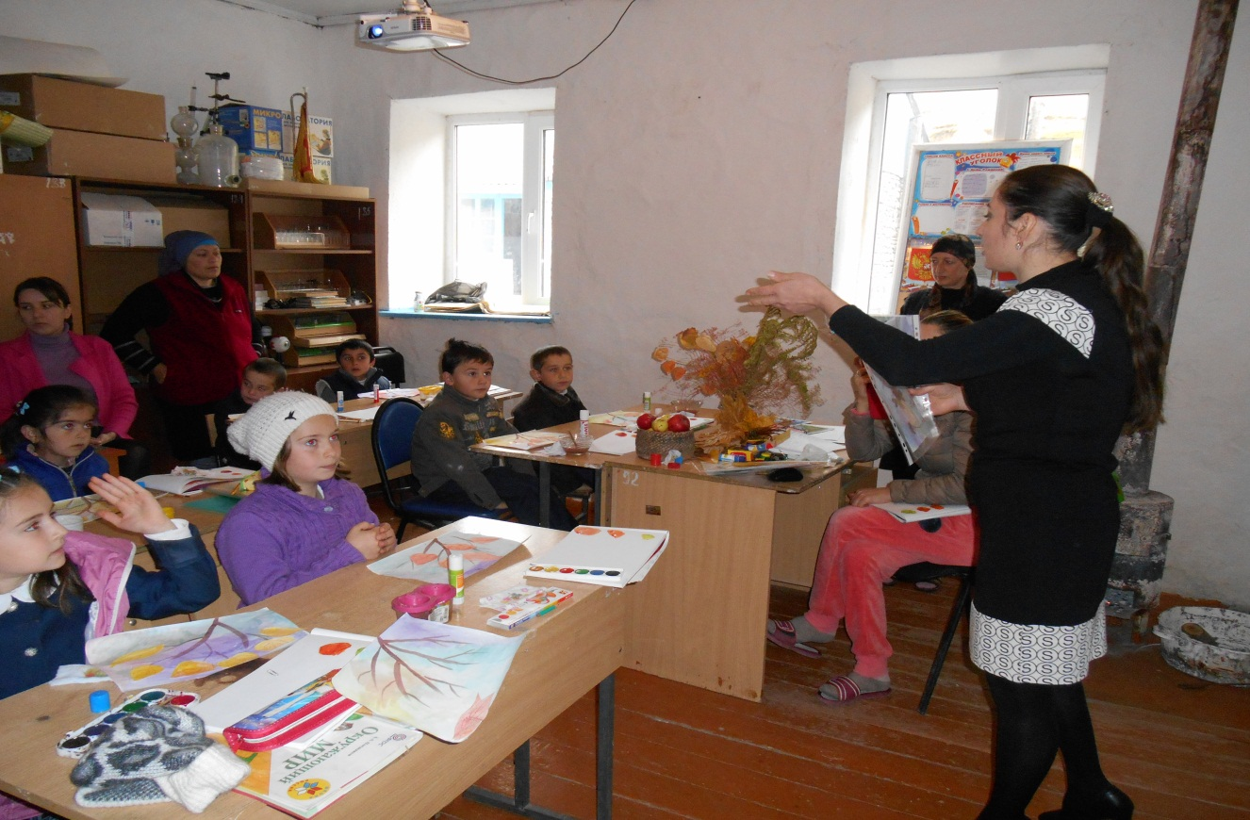

1. Задание.
   1. На палитру набираем основной желтый цвет. А затем:

Ж + белый = светло-желтый

Ж + оранжевый = желто-оранжевый

Ж + зеленый = желто-зеленый (салатовый)

Ж + коричневый = желто-коричневый

Ж + черный = темно-желтый

Вы обратили внимание на то, что в своей работе мы использовали желтый цвет. В него добавляли разные цвета, получая новые цвет – мы получали оттенки желтого цвета.

Весь альбомный лист заполните осенними листьями разных оттенков желтого цвета: изобразите Цвет осени.

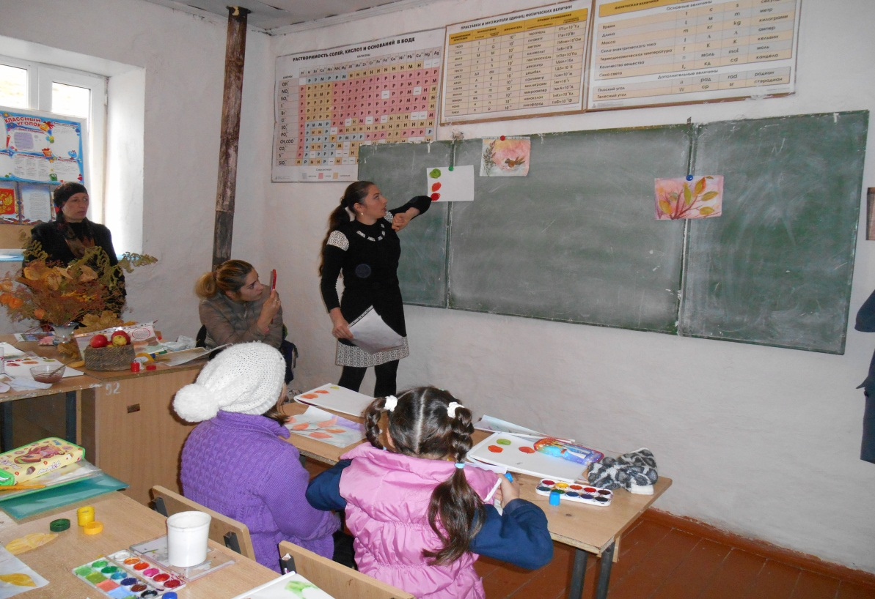

1. Практическая работа.
   1. **Физкультминутка**

Мы листики осенние,

На ветках мы сидим. (Руки вверх.)

Дунул ветер – полетели.

Мы летели, мы летели. (Взмахи руками.)

И на землю тихо сели. (Приседание.)

Ветер снова набежал

И листочки все поднял. (Встать на носочки, взмахи руками над головой.)

Закружились, полетели (Покружились.)

И на землю снова сели. (Сесть за парты.)

Ребята работают, повторяя рисунок за учителем.

На просохшие места можно приклеить сухие листья.

1. Итог. Выставка работ учащихся.

При обсуждении работ можно выяснить:

* 1. Чей рисунок самый яркий?
  2. На каком рисунке больше осенних листьев?
  3. На каком рисунке больше оттенков желтого?

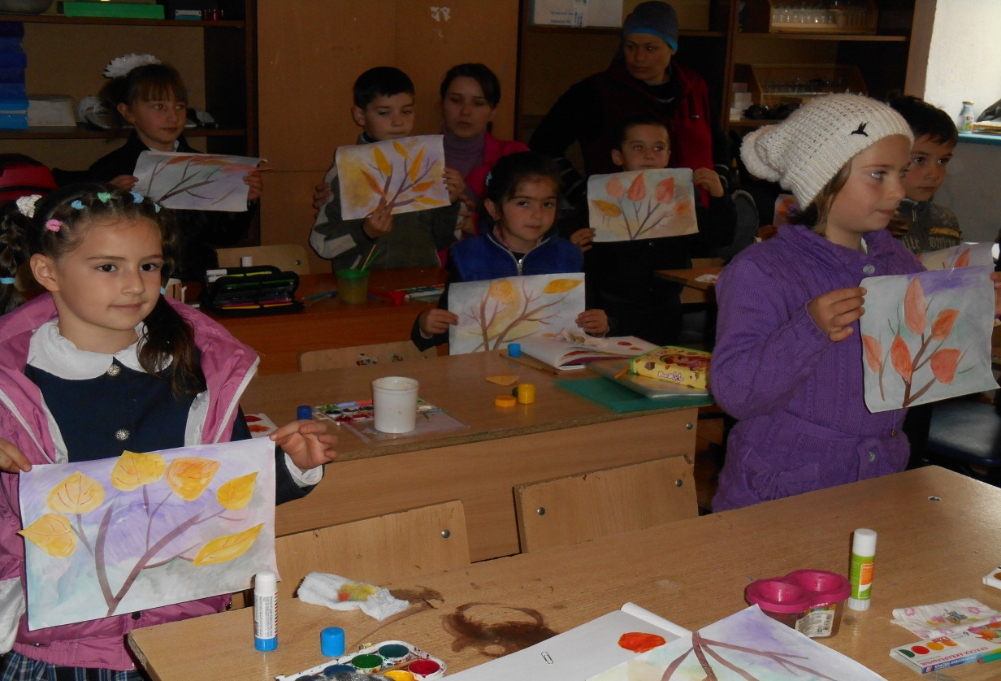

**У**- В завершении своего урока, я прочту вам прекрасные строки про осень.

**И. Бунин**

**Лес, точно терем расписной,**

**Лиловый, золотой, багряный.**

**Веселой, пестрою стеной**

**Стоит над светлою поляной.**

**Березы желтою резьбой**

**Блестят в лазури голубой…**

**Лес, словно терем расписной,**

**Лиловый, золотой, багряный,**

**Стоит над солнечной поляной,**

**Завороженный тишиной.**